Journal de réalisation

Block custom

**Note

* Difficulté, pas de log donc tout dois être tester a chaque étape

# I2C chip ID

* Si pas d’input pas VAR_INPUT dans les ficher txt

* Rajouts des programes Arduino
  + Définition de USE_I2C_BLOCK  (editor\dialogs\ArduinoUploadDialog.py)
  + Ajouts dans model de le progrme
  + Relancer OpenPLC
* A screen shot of a computer program

  Description automatically generatedAjout de Library Wire (editor\arduino\builder.py)
* Si l’erreur ci-dessous ce présente, la ligne juste avant est la commande pour le compilateur. L’exécuter dans un terminal a par donne un message d’erreur plus détaillé. Exemple :

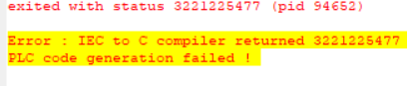

Figure 1: Erreur compiler

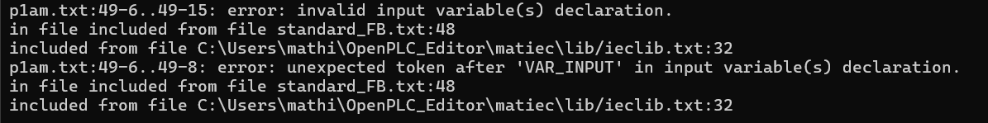

Figure 2 : Erreur compiler dans un invité de commande

Nommer un programme « Init » crée un conflit avec la librairie « P1AM Modules » avec un message d’erreurs peu claire (cf. Figure 1)

* A computer screen with white text

  Description automatically generatedErreur de compilation, résolut en rajoutant la librairie « AVR_PWM » dans l’IDE Arduino.
* A screenshot of a computer program

  Description automatically generatedImpossible de crée des type de données pour une librairie (cf. [forum](https://openplc.discussion.community/post/question-about-user-defined-types-in-custom-function-blocks-13521448?trail=15))
* Pour importe de fonction Arduino (ici I2C.c)
  + A computer code on a black background

    Description automatically generatedArduinoUploadDialog.py :
  + A black screen with blue and white text

    Description automatically generatedarduino_libs.h :
* Les valeur initial peuvent être spécifié de cette manière (cf figure et [forum](https://openplc.discussion.community/post/set-a-variable-or-coil-on-startup-13378676?trail=15))

* A note que les questions sur le forum son répondus assez rapidement